盐城师范学院数学与统计学院
实验报告

课程名称数据分析与处理实践
班级 | 数16(6)信计 | 学号 | 16213611 | 姓名 | 魏婷婷
实验地点 | 主B402 | 实验日期 | 2018.12.5 | 实验学时 | 2
实验名称 | 实验二十七 K均值聚类
实验类型 |  基础性  综合性  设计性
实验目的：
掌握K均值聚类算法的主要思想和实现过程。
实验环境：(包括软件平台和硬件平台)
计算机； Matlab软件。

实验内容及步骤 (含源程序)：
1. 已知若干地区“三资”工业企业主要经效益指标（2001年）如下表所示。

 | 工业增加值率 | 总资产贡献率 | 资产负债率 | 流动资产周转次数 | 成本费用 | 全员劳动生产率 | 产品销售率
 |  |  |  | （次/年） | 利润率 | （元/人/年） | 产品销售率
全国 | 26.19 | 9.83 | 54.87 | 1.89 | 5.85 | 75913 | 97.64
北京 | 22.42 | 12.23 | 59.97 | 2.01 | 5.63 | 132887 | 97.94
天津 | 23.75 | 11.17 | 50.53 | 1.89 | 8.15 | 97342 | 99.01
河北 | 28.80 | 8.19 | 62.90 | 1.67 | 5.50 | 50801 | 98.07
山西 | 34.55 | 4.75 | 68.80 | 1.48 | 0.50 | 72910 | 94.50
内蒙古 | 30.52 | 8.23 | 43.41 | 0.88 | 7.25 | 62099 | 100.88
辽宁 | 26.70 | 8.32 | 50.32 | 1.91 | 5.02 | 82779 | 96.70
吉林 | 29.46 | 25.29 | 52.29 | 2.65 | 13.75 | 161233 | 96.52
黑龙江 | 31.94 | 6.55 | 70.18 | 1.00 | 3.40 | 75143 | 92.41
上海 | 26.23 | 10.43 | 48.39 | 1.6 | 7.09 | 122310 | 99.16
江苏 | 25.07 | 10.06 | 57.53 | 2.05 | 5.23 | 88883 | 97.66
浙江 | 23.80 | 11.25 | 55.09 | 2.00 | 6.68 | 56016 | 97.01
安徽 | 31.65 | 9.27 | 56.43 | 1.73 | 5.64 | 81460 | 98.97
福建 | 26.92 | 7.24 | 54.60 | 1.98 | 3.93 | 55816 | 96.79
江西 | 27.53 | 9.27 | 58.14 | 1.60 | 4.09 | 52256 | 98.03
山东 | 29.63 | 11.23 | 57. | 6  2.04 | 6.23 | 63755 | 97.36
湖南 | 33.08 | 9.47 | 55.59 | 1.24 | 8.29 | 80287 | 96.43
对各地区国民经济“三资”工业企业主要经效益指标进行K均值聚类分析，给出聚类结果（取K=3）。
源程序为：x=[26.19 9.83 54.87 1.89 5.85 75913 97.64
22.42 12.23 59.97 2.01 5.63 132887 97.94
23.75 11.17 50.53 1.89 8.15 97342 99.01
28.80 8.19 62.90 1.67 5.50 50801 98.07
34.55 4.75 68.80 1.48 0.50 72910 94.50
30.52 8.23 43.41 0.88 7.25 62099 100.88
26.70 8.32 50.32 1.91 5.02 82779 96.70
29.46 25.29 52.29 2.65 13.75 161233 96.52
31.94 6.55 70.18 1.00 3.40 75143 92.41
26.23 10.43 48.39 1.6 7.09 122310 99.16
25.07 10.06 57.53 2.05 5.23 88883 97.66
23.80 11.25 55.09 2.00 6.68 56016 97.01
31.65 9.27 56.43 1.73 5.64 81460 98.97
26.92 7.24 54.60 1.98 3.93 55816 96.79
27.53 9.27 58.14 1.60 4.09 52256 98.03
29.63 11.23 57.6 2.04 6.23 63755 97.36
33.08 9.47 55.59 1.24 8.29 80287 96.43];
[a,b]=kmeans(x,3)
结果为：
a = 3
2
3
1
3
1
3
2
3
2
3
1
3
1
1
1
3
b =1.0e+05 *
Columns 1 through 4
0.0003 0.0001 0.0006 0.0000
0.0003 0.0002 0.0005 0.0000
0.0003 0.0001 0.0006 0.0000
Columns 5 through 7
0.0001 0.5679 0.0010
0.0001 1.3881 0.0010
0.0001 0.8184 0.0010
说明全国，天津，山西，辽宁，黑龙江，江苏，安徽，湖南是一类，
北京，吉林，上海是一类，
河北，内蒙古，浙江，福建，江西，山东是一类。

2. 2007年江苏省的13个地市的国民经济主要指标如下：

：年末户籍人口（万人）
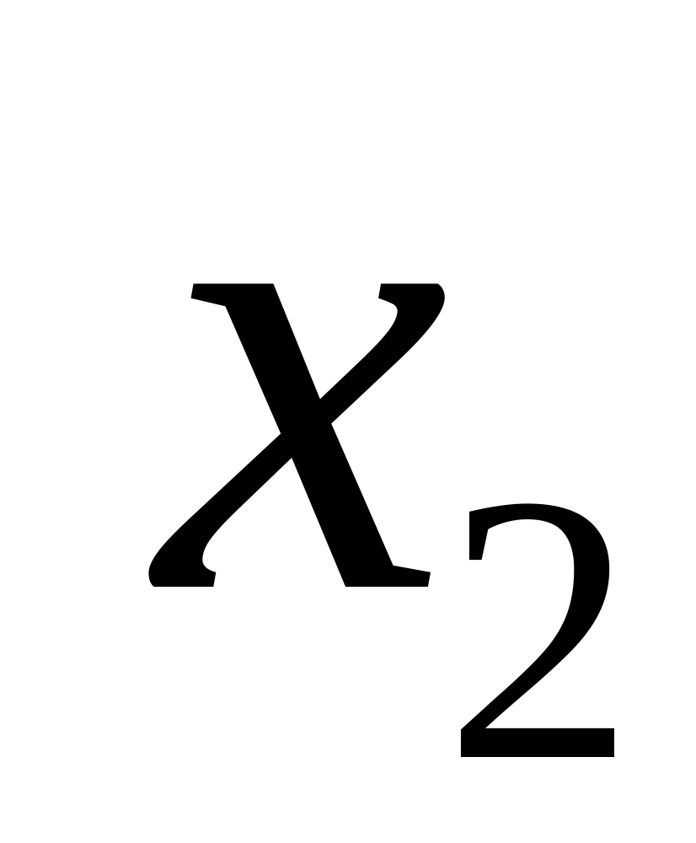：城镇化率（%）
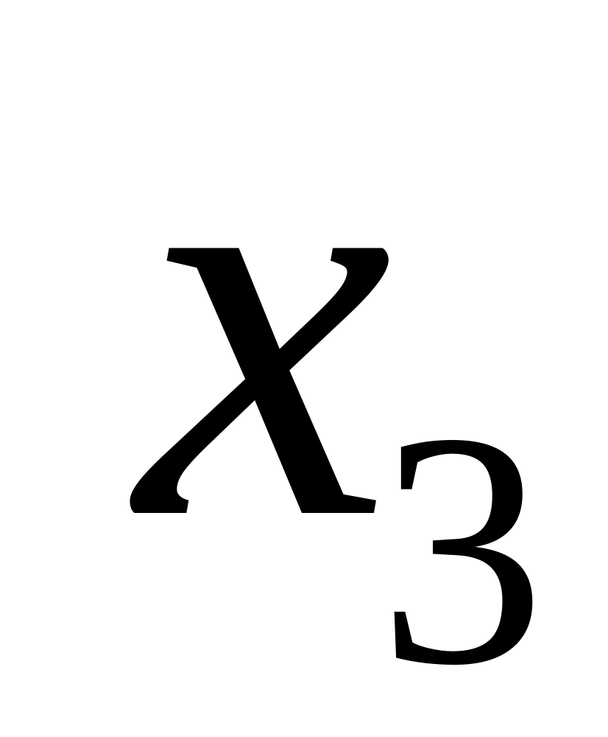：地区生产总值GDP（亿元）
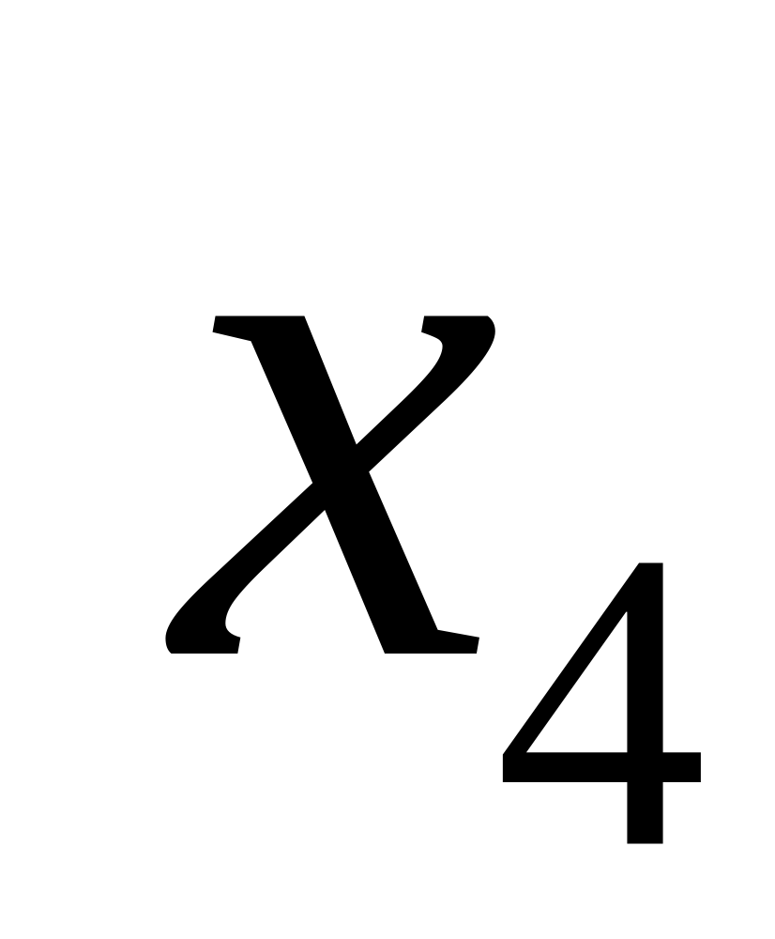：第三产业占GDP的比重 (%)
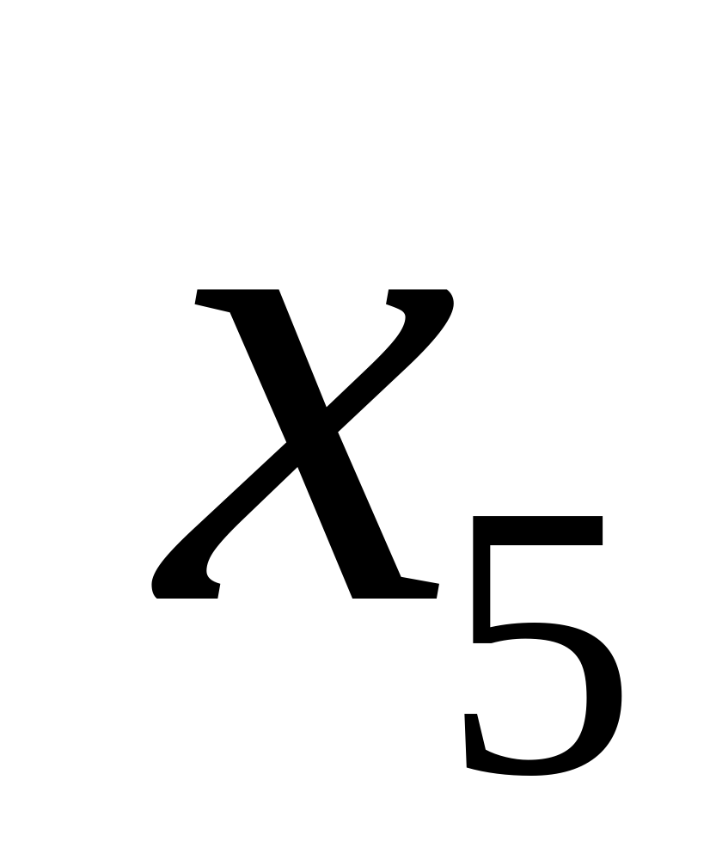：城镇固定资产投资额（亿元）
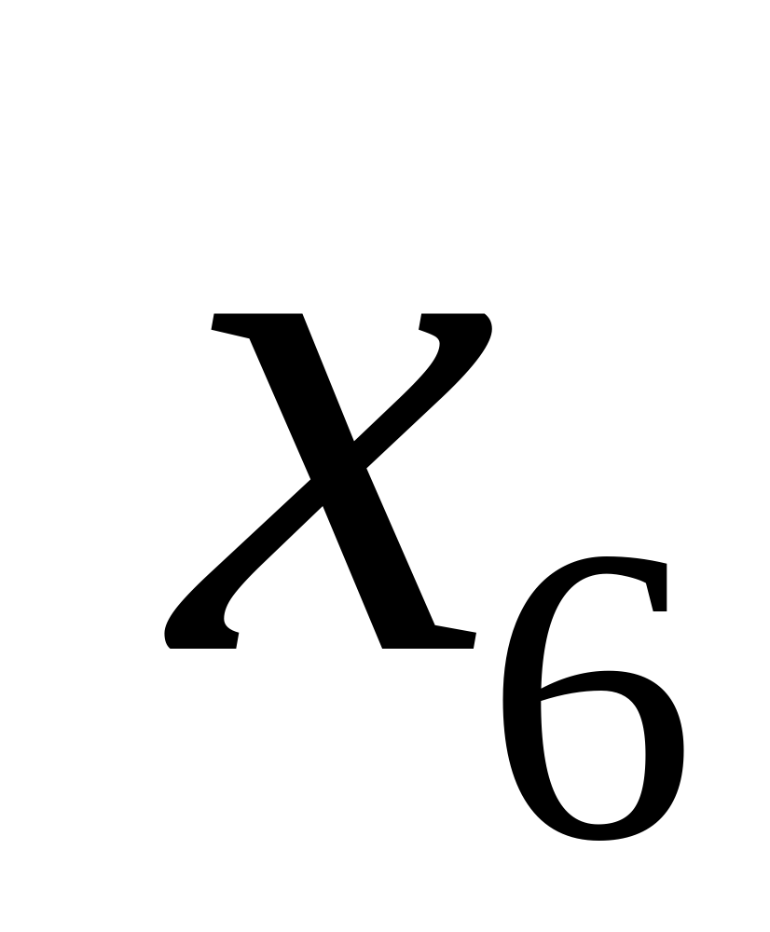：社会消费品零售总额（亿元）
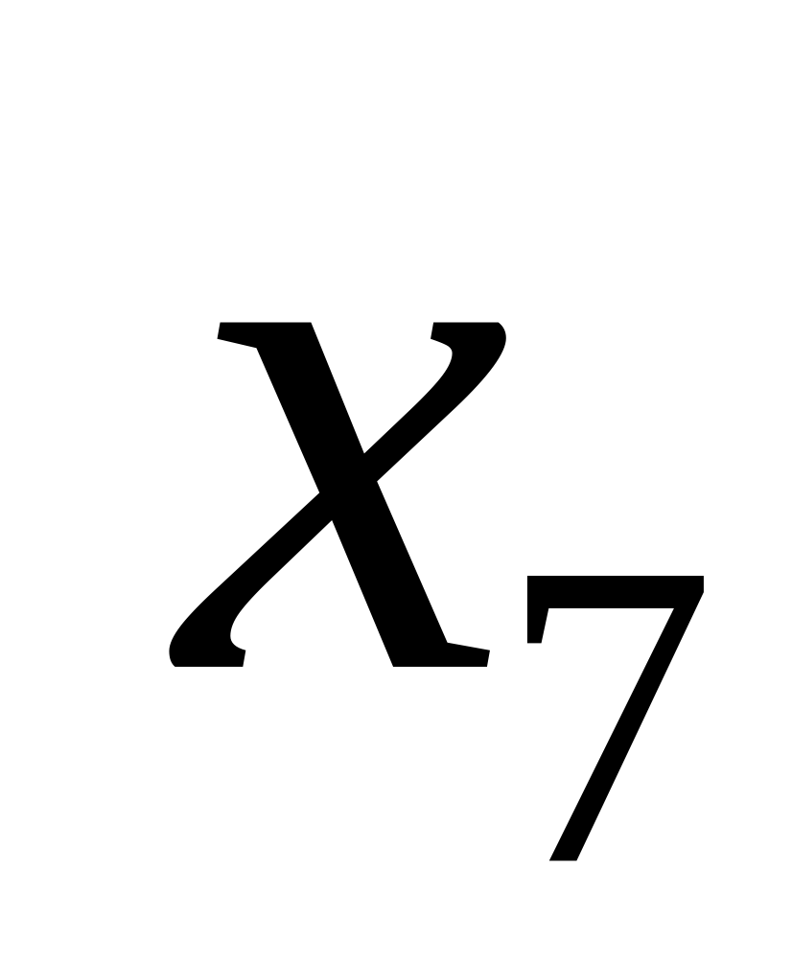：城市居民人均可支配收入（元）
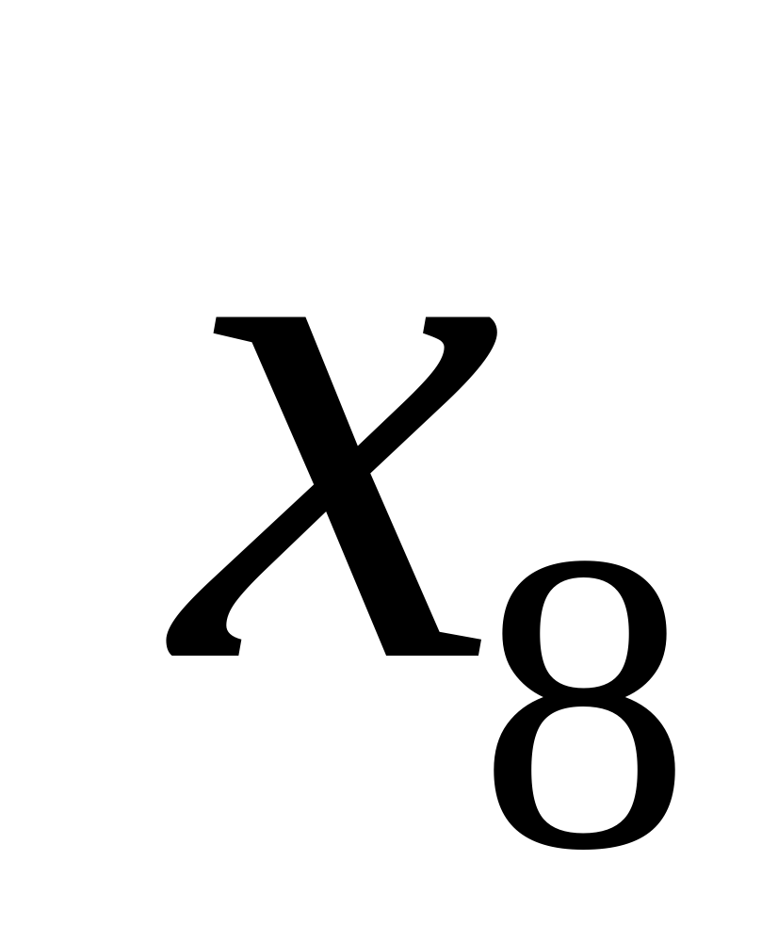：恩格尔系数（城市）（%）
：农村居民人均纯收入（元）
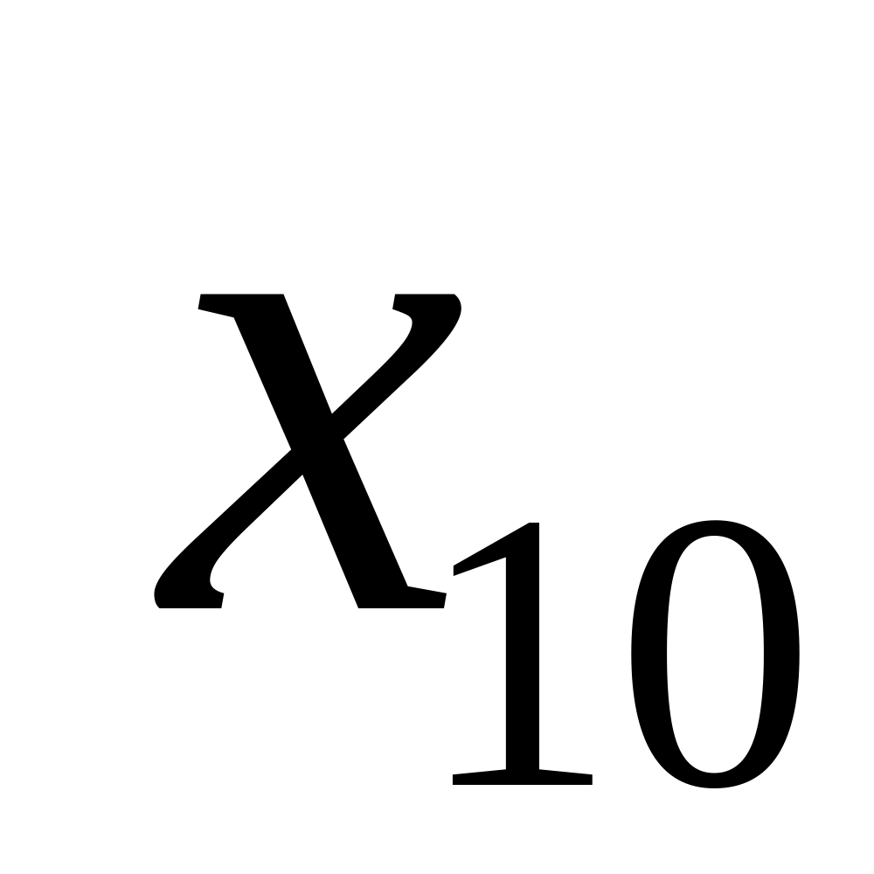：恩格尔系数（农村）（%）
下面的表格是2007年江苏省各市国民经济主要指标值。

地 区 |  |  |  | 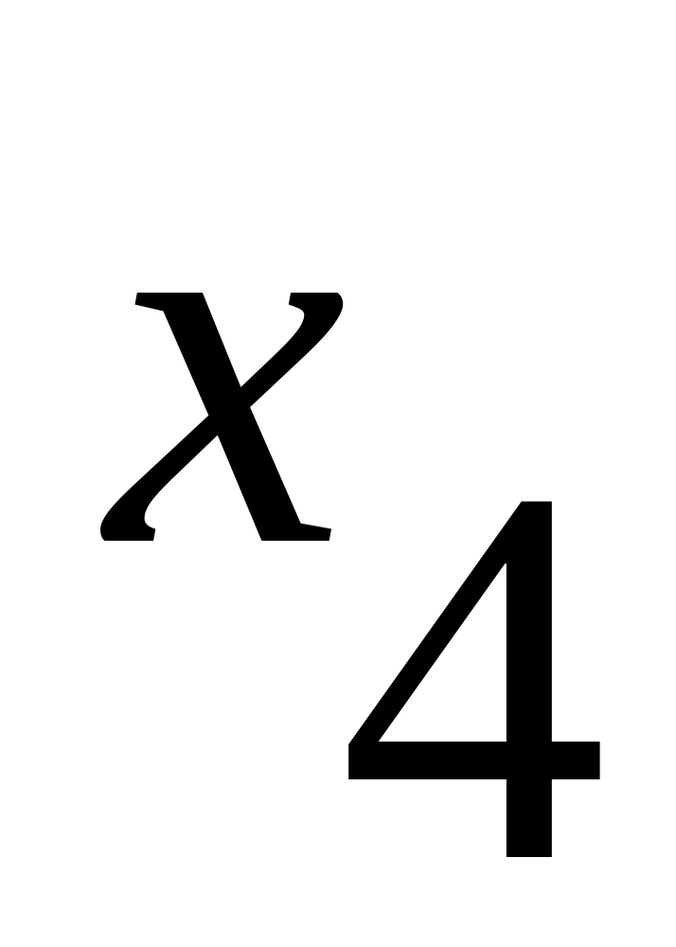 |  | 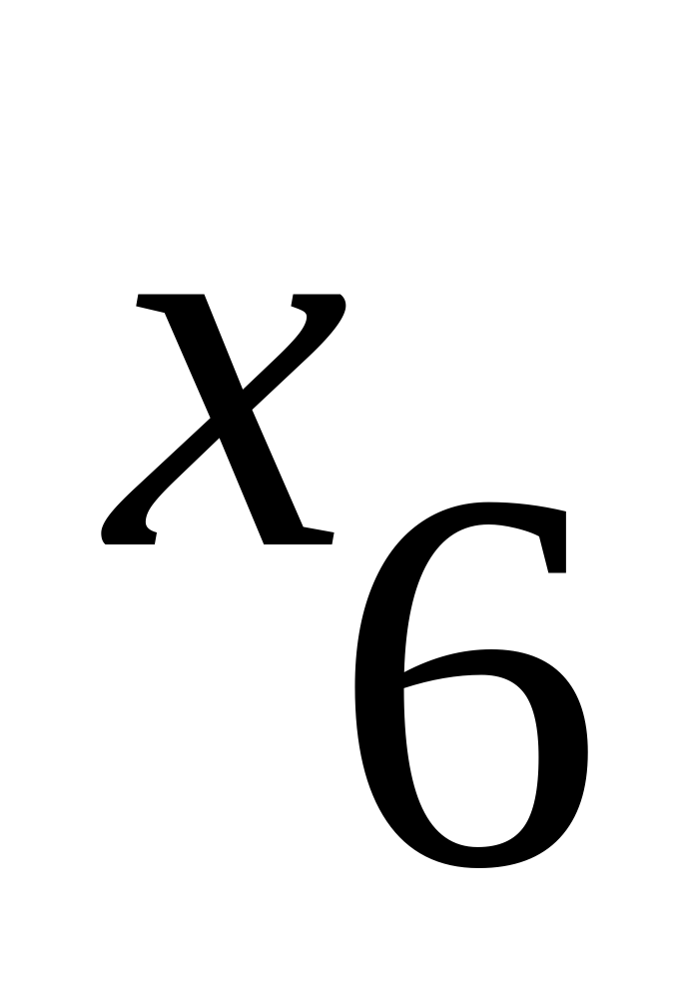 |  | 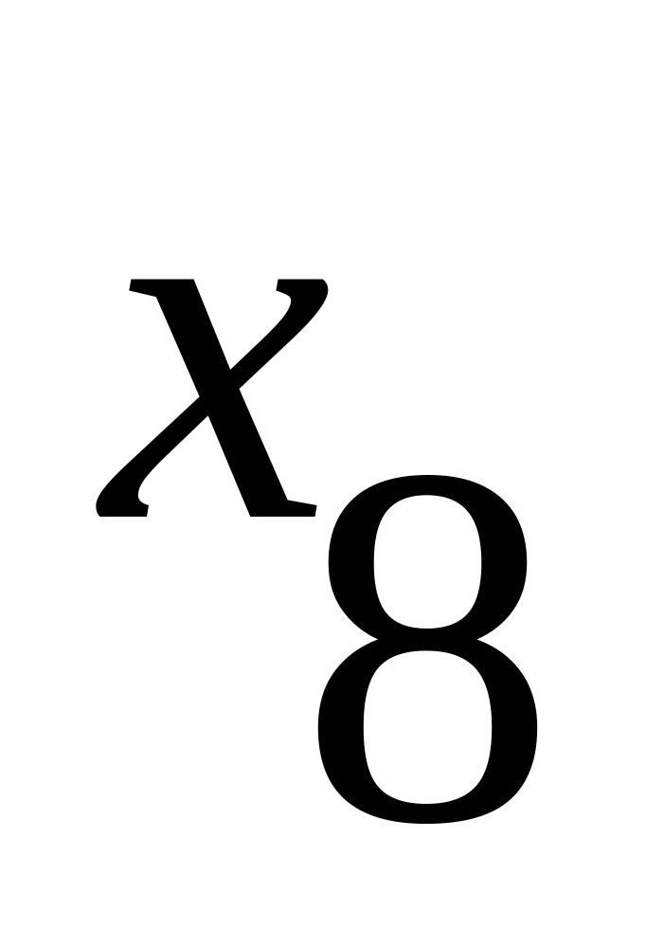 |  | 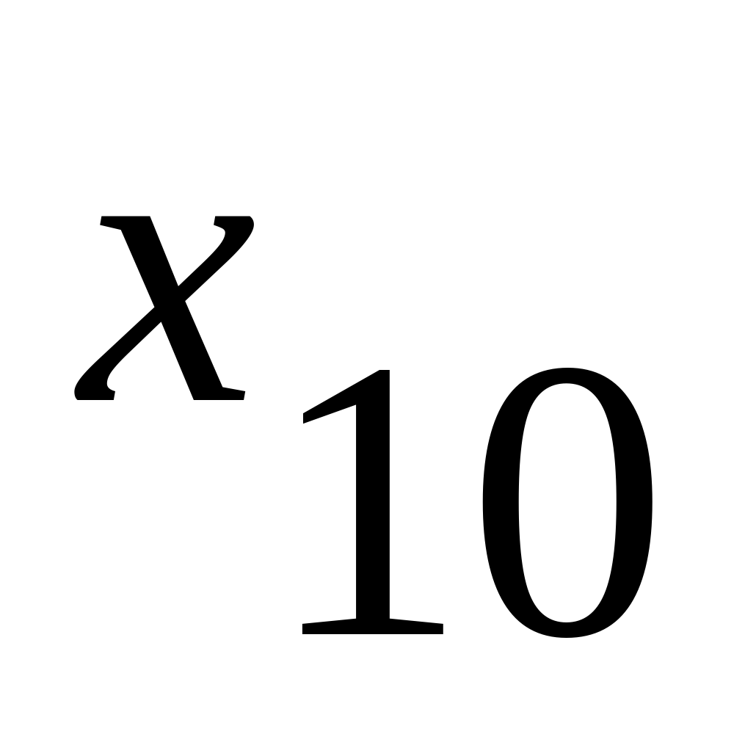
苏州 | 624.43 | 65.6 | 5700.85 | 7.4 | 1704.27 | 1250.05 | 21260 | 37.9 | 10475 | 35.7
无锡 | 461.74 | 67.4 | 3858.54 | 9.1 | 1180.74 | 1134.75 | 20898 | 39.8 | 10026 | 37.6
常州 | 357.38 | 60.9 | 1881.28 | 18.6 | 748.89 | 610.85 | 19089 | 35.0 | 9033 | 38.0
南京 | 617.17 | 76.8 | 3283.73 | 11.0 | 1443.40 | 1380.46 | 20317 | 35.3 | 8020 | 37.4
镇江 | 268.78 | 59.6 | 1206.69 | 24.5 | 363.73 | 331.36 | 16775 | 38.7 | 7668 | 39.4
南通 | 766.13 | 48.6 | 2111.88 | 35.1 | 633.94 | 736.54 | 16451 | 38.5 | 6905 | 37.9
扬州 | 459.25 | 50.2 | 1311.89 | 35.3 | 438.35 | 418.90 | 15057 | 37.9 | 6586 | 38.9
泰州 | 500.70 | 47.6 | 1201.82 | 33.2 | 347.73 | 321.07 | 14940 | 43.1 | 6469 | 38.1
徐州 | 940.95 | 45.8 | 1679.56 | 36.0 | 769.59 | 543.01 | 14875 | 34.9 | 5534 | 39.0
连云港 | 482.23 | 40.5 | 618.18 | 36.2 | 409.56 | 249.08 | 13254 | 38.9 | 4828 | 43.7
淮安 | 534.00 | 39.9 | 765.23 | 34.8 | 394.91 | 269.40 | 12164 | 38.9 | 5010 | 43.2
盐城 | 809.79 | 43.7 | 1371.26 | 34.1 | 470.06 | 433.74 | 13857 | 38.5 | 6092 | 41.7
宿迁 | 531.53 | 34.1 | 542.00 | 32.0 | 256.18 | 158.87 | 9468 | 42.4 | 4783 | 46.0
对2007年江苏省各市国民经济主要指标值进行K均值聚类分析，给出聚类结果（取K=3）。
源程序为：x=[624.43 65.6 5700.85 7.4 1704.27 1250.05 21260 37.9 10475 35.7
461.74 67.4 3858.54 9.1 1180.74 1134.75 20898 39.8 10026 37.6
357.38 60.9 1881.28 18.6 748.89 610.85 19089 35.0 9033 38.0
617.17 76.8 3283.73 11.0 1443.40 1380.46 20317 35.3 8020 37.4
268.78 59.6 1206.69 24.5 363.73 331.36 16775 38.7 7668 39.4
766.13 48.6 2111.88 35.1 633.94 736.54 16451 38.5 6905 37.9
459.25 50.2 1311.89 35.3 438.35 418.90 15057 37.9 6586 38.9
500.70 47.6 1201.82 33.2 347.73 321.07 14940 43.1 6469 38.1
940.95 45.8 1679.56 36.0 769.59 543.01 14875 34.9 5534 39.0
482.23 40.5 618.18 36.2 409.56 249.08 13254 38.9 4828 43.7
534.00 39.9 765.23 34.8 394.91 269.40 12164 38.9 5010 43.2
809.79 43.7 1371.26 34.1 470.06 433.74 13857 38.5 6092 41.7
531.53 34.1 542.00 32.0 256.18 158.87 9468 42.4 4783 46.0];
[a,b]=kmeans(x,3)
结果为：
a = 2
2
2
2
1
1
1
1
1
3
3
1
3
b =1.0e+04 *
Columns 1 through 4
0.0624 0.0049 0.1481 0.0033
0.0515 0.0068 0.3681 0.0012
0.0516 0.0038 0.0642 0.0034
Columns 5 through 8
0.0504 0.0464 1.5326 0.0039
0.1269 0.1094 2.0391 0.0037
0.0354 0.0226 1.1629 0.0040
Columns 9 through 10
0.6542 0.0039
0.9388 0.0037
0.4874 0.0044
说明苏州，无锡，常州，南京是一类，
镇江，南通，，扬州，泰州，徐州，盐城是一类，
连云港，淮安，宿迁是一类。

由此可见，K均值聚类的效果比谱系聚类效果好；
但与实际的分类情况相比，K均值聚类的结果依然不甚理想。
成绩 A 日期 2018.12.7

